附件3
组织机构维护与同步注意事项及操作方式
一、组织机构维护
1.进入界面
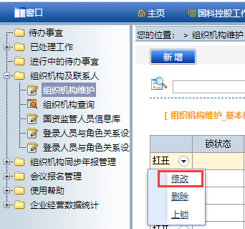
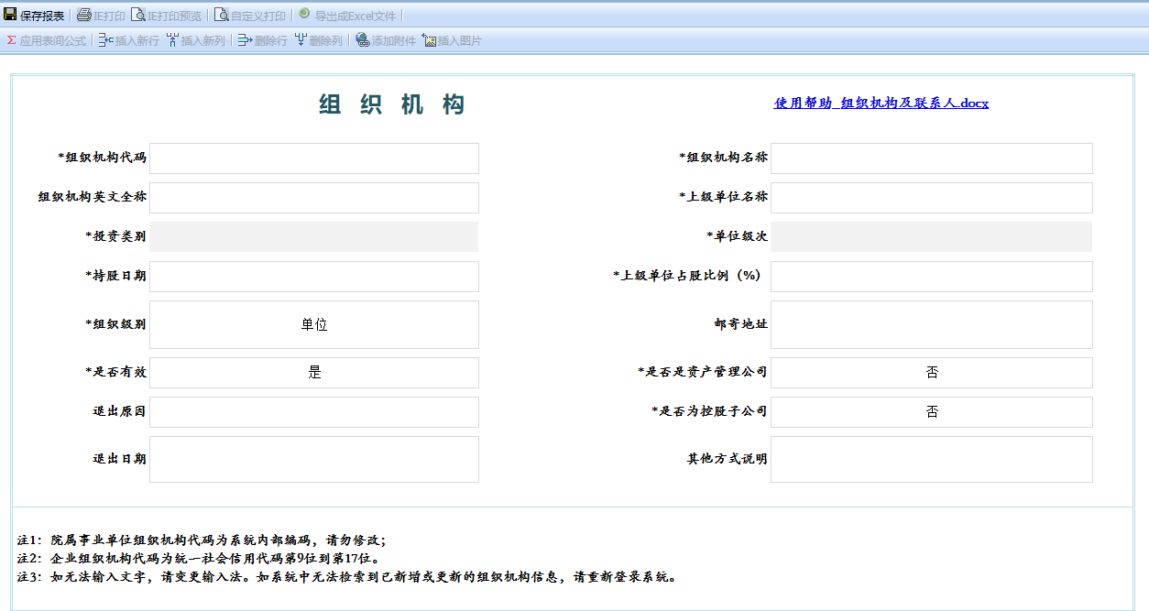
2.注意事项
各院属单位负责维护本级及以下各级所有企业组织机构信息，并完成同步。
对于出现组织机构无法同步的问题，应按下述5项内容全面排查、核对组织机构维护内各项信息是否已完整、准确填写，然后按照组织机构同步操作步骤进行同步，若问题仍无法解决，请联系国科控股联系人，组织机构维护各项排查内容如下：
（1）带有“*”项目为必填项，必须完整、准确填写；
（2）所有填写项均不可出现“-”、空格等字符；
（3）“组织机构代码”为统一社会信用代码第9位到第17位数字或字母（统一社会信用代码一共18位数字，特别注意不包括最后1位），系统中已经填成18位代码的，请各院属单位统一进行修改；
（4）组织机构信息—组织机构名称（即企业名称）一项，若该企业本年度或以前年度曾更改名称，而系统一直未更改的，请各院属单位统一进行修改，尤其注意仅添加“有限”、“股份”等字样的简单改动，不要漏改；
（5）“上级单位持股比例”与“是否为控股子公司”两项应能够对应，请勿出现填写矛盾；
（6）同一院属单位内，不能出现多条同一组织机构名称（即企业名称）的信息，请勿重复新增，如果已有多条重复信息，请仅保留一条正确的信息，其余均需将“是否有效”一项设为“无效”。
（7）同一研究所或国科控股持股企业内存在交叉持股情况，仅保留级次最高的下属企业组织机构信息。

二、组织机构同步
1.同步操作步骤
第一步：进入界面。在“同步年报系统工作台”中选择“组织机构同步”点击“新增”。
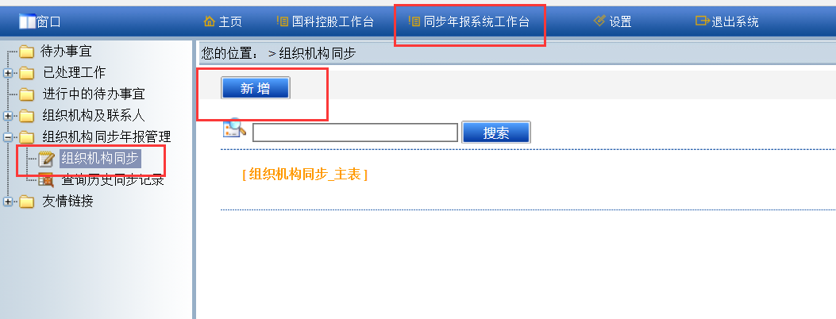
第二步：选择差异原因。选择后在列表中会列出因此差异原因检索出的组织机构明细，其中包括组织机构名称、投资类别及是否有效。单位名称下拉选项中为当前登录者所在单位的所有下属组织机构，用户可根据此条件进行列表项的筛选。
新增：将检索出在资产评估备案系统中当前登录者所在单位下新增的组织机构。
修改：将检索出在资产评估备案系统中当前登录者所在单位曾有过修改其下属机构基本信息记录的组织机构。其中基本信息包括：组织机构代码、组织机构名称、组织机构英文全称、上级单位名称、投资类别、单位级次、持股日期、组织级别、是否有效、是否是资产管理公司、退出原因、退出日期及其他方式说明。
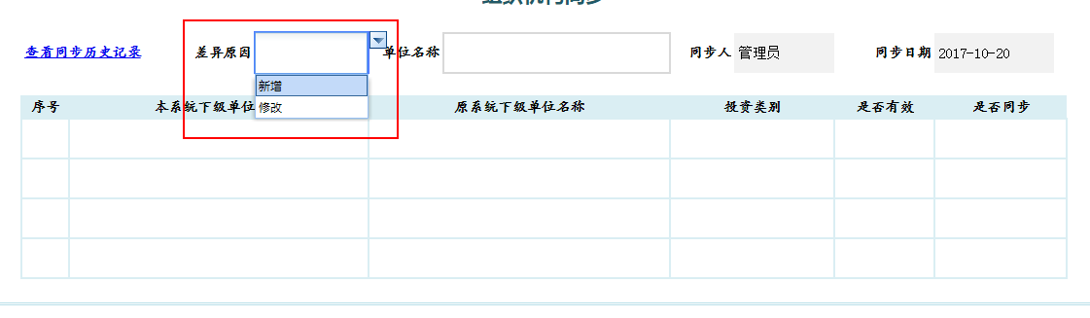
第三步：点击“本系统下级单位名称”可链接到该组织机构的详细信息页面进行查看。
第四步：若要同步此组织机构请在列表项的“是否同步”选项中选择“是”，并保存，则被勾选的组织机构将同步到年报系统中。其中差异原因为新增的会在年报系统中新建一个组织机构，差异原因为修改的会将年报系统中该组织机构的信息修改为本系统中该组织机构的基本信息。
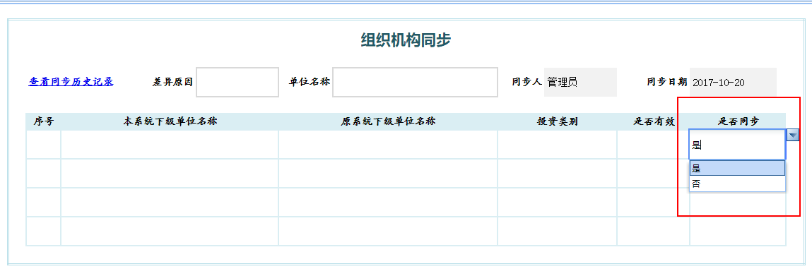
2.查看历史同步记录
在“同步年报系统工作台”中选择“ “查看历史同步记录” 或者在“组织机构同步”页面中点击“查询历史同步记录”可查询所有同步的操作记录及其详细信息。其中差异原因及本系统下级单位名称可作为查询的筛选条件。点击“本系统下级单位名称”可链接到该组织机构的详细信息页面进行查看。
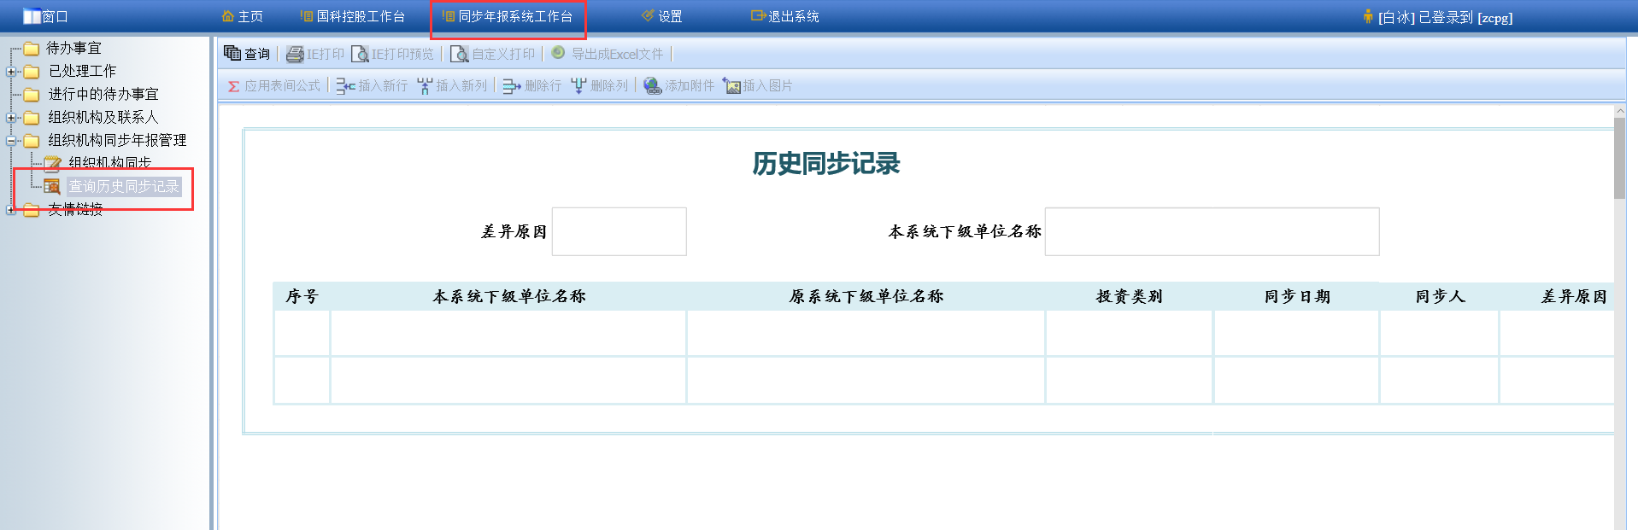
3.权限设置
系统管理员可同步国科控股直接投资企业、国科控股托管单位、研究所信息，研究所、国科控股托管单位可同步本单位投资企业信息。国科控股直接投资企业可同步其投资企业信息。
4.通用操作说明
保存操作
系统中的表单编辑好后点击页面上方的“保存报表”按钮即将表单保存到系统中。
